年 月 日
守口市長 様
見 本
申請者住所
申請者氏名
対象者との続柄（ ）
電話番号
緊急連絡先➀～③の中から代表者名を記入。
書類提出はケアマネ等、代理でも可能。
シール交付は市高齢介護課で行うため、代表者は窓口に来庁できる人が望ましいです。
守口市高齢者見守りシール交付事業利用登録申請書

守口市高齢者見守りシールの交付と守口市高齢者徘徊SOSネットワークの利用登録を受けたいので、関係書類を添えて次のとおり申請します。
フリガナ  対象者氏名 |  |  |  |  |  | 被保険者番号
 |  |  |  |  |  | 男・女 | 生年月日 | T 年 月 日生  S （ ）歳
対象者住所 |  |  | 守口市
電話番号 |  |  | - - |  |  | 担当ケアマネジャー
介護認定 |  |  | 事業対象者・要支援１・２  要介護１・２・３・４・５  対象者の近隣に居住し、対応が早急にできる順に記入してください。  申請中・未申請 |  |  | 認知症高齢者の診断の有無 |  |  | ☐無 ☐有  病院名[ ]  診断時期[ 頃]
緊急連絡先氏名 |  |  |  | 続柄 | 住所 |  |  |  |  | 電話番号
➀ |  | ﾌﾘｶﾞﾅ
 |  |  |  |  | Eメール
② |  | ﾌﾘｶﾞﾅ
 |  |  |  |  | Eメール
③ |  | ﾌﾘｶﾞﾅ
Eメール
連絡先には、必ず連絡が取れるEメールアドレスを記入してください。
対象者  ➀～③連絡先者に必ず同意を得てください。 | 写真添付
見 本
左側の例にように記入してください。個人情報が特定されるような情報は、記入しないでください。左側の例にように記入してください。
どこシル伝言板登録シート
記入日： 年 月 日
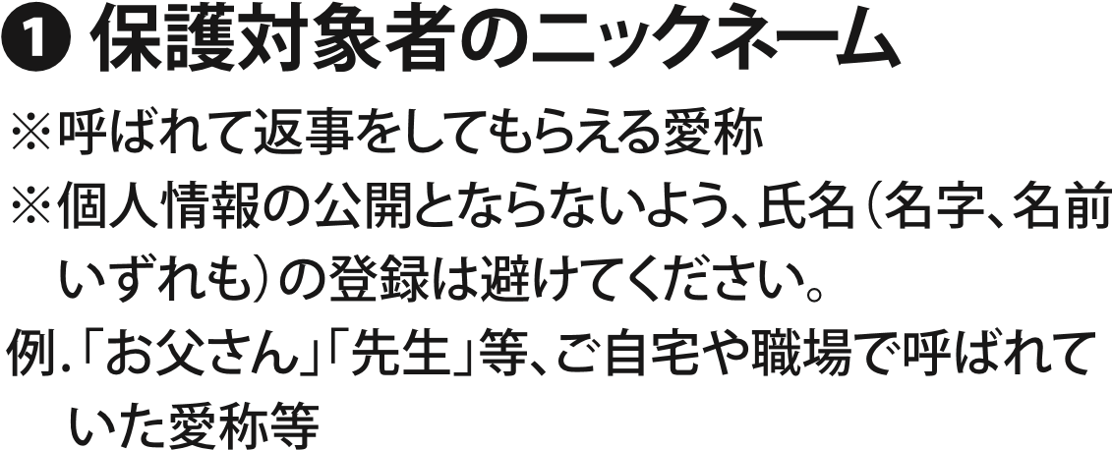
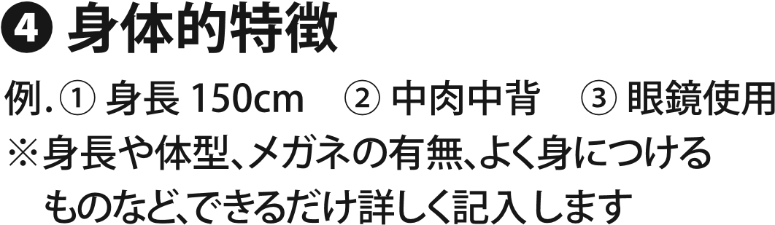 | 医療依存度が高い順に記入してください。
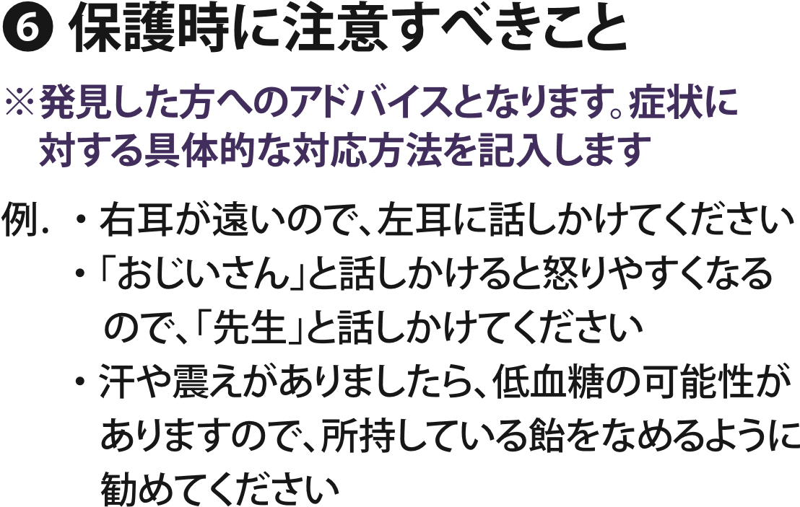 | 必ず連絡が取れるEメールアドレスを記入してください。
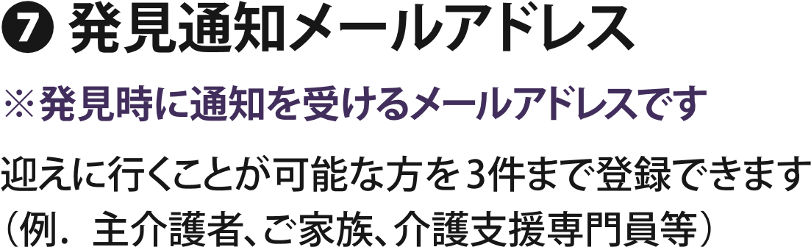
※発見通知メールアドレスは、発見者側には表示されません。

